

信 神 週 報

復活期第四主日 (05/15-05/21，聖壇主色─白)
本週箴言：我就是門；凡從我進來的，必然得救，並且出入得草吃（約10:9）。
本月箴言：但願使人有盼望的上帝，因信將諸般的喜樂、平安充滿你們的心，使你們藉著聖靈的能力大有盼望（羅15:13)。

全球、國家、社會
- 聯合國「經濟和社會事務部」的最新報告預測，若全球生育率維持目前水準，全球人口將於今年十月突破七十億。求主感動人為下一代糧食危機綢繆。
- 求主賜政府單位善盡管理水資源的智慧。淡江大學副校長虞國興5/11表示，隨著政府將糧食自給率設定2020年達40%，務必要算出灌溉用水要增多少，並要改善用水調配設施。
日證道，近兩個月外出事奉開車已達5,000Km，請為出入平安、服事得息代禱。
- 陳冠賢老師(香港信義宗神學院)：
1.本學期課程將分別於05/23及05/26結束，請為期末報告評閱及成績核算能如期完成代禱。
2.博士論文計畫書預計於06/10前呈交給指導教授，請為論文計畫書之撰寫代禱。

學院動況代禱
- 院長室：
1.5/22及5/29分別受邀至基督徒芝蘭教會及浸禮聖經會台北會幕堂主日證道，請為信息預備代禱。
2.5/20前研究中心研究員呂一中老師陪同林之鼎神父蒞臨本院參訪研究中心。
- 行政副院長室：
1.請繼續為正與某單位洽談的募款案未來的50%合作方式代禱，求神開路。
2.請繼續為本年度出版經費的贊助者，未來在頭份設立泰國教會的經費及有意支持國內短宣事工經費的贊助者之後續的洽談有神同在代禱。
- 教務處：
1. 為教務電腦化的進行測試和廠商的修正都能按照進度依序完成代禱。
2.為新學年課表的安排代禱。
- 學務處：為暑期及下學期的實習差派信製作代禱。
- 總務部：
1.為得勝堂前進路德廳之相關施工順利，及未來雙方配合能榮神益人禱告。
2.為學院之消防設備檢查(5/16~5/18)及設施的維護事務能順利禱告。
3.為恩慈樓的漏水問題禱告。求 神賜下合適的廠商，找到真正處理問題的方式。
4.為同工有從神來的智慧，有條不紊地處理場地借用與維護管理安排代禱。
- 基宣部：
1.豐原區輔導陳淑英傳道（工福同工）因病毒侵入顏面神經。求主透過藥物能有效控制病毒，早日痊癒。
2.畢業典禮老師、牧師、輔導的邀請聯絡，及畢業生各項事務的作業皆能順利。
3.5-7月將到各教學區做訪視，並與新生口試，求主帶領與學生有良好互動，保守出入訪視平安、順利。
- 企畫部：
1.「2011招生光碟」影片修正完畢，已燒錄CD與上傳於YOU TUBE網站。目前，大量寄送牧長、教會兄姊推廣中。
2. 六月院訊校稿、美編中，預計六月初準時出刊，畢業典禮時，能分贈貴賓們。
- 人事：
1.為院長秘書、學務助理和廚師徵人代禱。
2.為人事手冊修訂順利完成代禱。

感謝神垂聽禱告
◎感謝神，牧者座談會已於5/13順利結束，會中牧者針對「牧職形象」主題提出建議與看法。
◎感謝神，畢業典禮邀請卡共印製2,130份，陸續分批、寄送與邀請各教會、主內肢體等，蒞臨學院共襄盛舉。
◎為與阮中秋牧師商討在台越南教牧同工合作案順利感恩！未來9月將有首位越南籍學生寄讀學士班。
大樓資金
- 為本週收到奉獻款7萬餘元感恩！亦為5月份有一連串的募款行程及個人募款的推動代禱，求信實的神繼續帶領並供應信神，能儘早將不足款2,703萬元清償。
募款代禱
- 更新版擴建代禱報已完成，本次將寄送5,000份至支持者手中，並透過邀請的關係人網路找尋新的支持者，請為募款果效代禱！
- 為學院自2011年起的擴建還款目標：「每月還款兩百萬元」能蒙神賜福，順利達成代禱。
- 繼續為推動中的「小團體募款計劃」，有神賞賜的智慧進行，且有良好的果效與回應代禱。
畢業生代禱
- 為每位畢業生畢業講道均能激勵師生活出主道、榮神益人。
- 求神預備給每位畢業生合適的服事禾場。
- 為每位畢業生有從神來的智慧撰寫畢業研究報告並如期完成代禱。

奉獻專線:
0972-104-524魯思豪副院長24hrs
03-5710023＃3110張玉絲主任

宣教櫥窗(中南半島~緬甸 Myanmar)
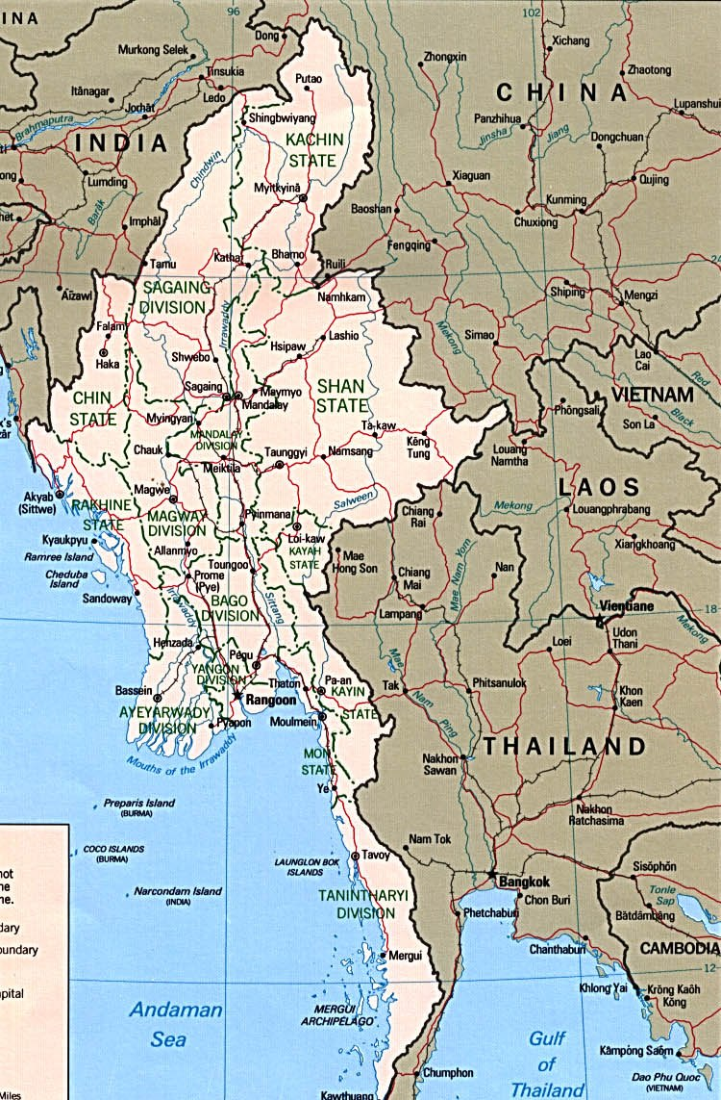
- 今年暑假將有多組華人短宣隊（新加坡、馬來西亞、香港、台灣）赴緬甸服事，求主賜福每個短宣隊的服事平安且有果效。
- 為金三角交界區仍有相當嚴重的毒品問題，許多家庭破碎並禍延家人後代，求主憐憫，讓政府能民主化，人民生活改善。

- 為5/15南崁的泰國教會感恩禮拜感謝神，目前有一傳道人EME將來台宣教及牧養，求神感動夠多的台灣教會支持補助她的生活費。
- 為本週三、五在新竹與南投的收容所佈道與福音活動代禱。

學院招生活動
- 為今年招生活動：
1.為6/25國內考生招生考試代禱，求神帶領清楚召命、有委身心志、靈命成熟、有好的學習能力的弟兄姊妹來報考。
2.為5/17~19一日神學生體驗活動的事前規劃、聯繫，當天的活動進行順利代禱，目前報名人數14人。
3.為5/20去園區聯發科信望愛社專題分享及學院簡報有好的果效代禱。
4.為教務長規劃拜訪或聯絡無宗派背景的教會牧長，介紹學院的課程，為此聯絡拜訪能增進學院和教會牧者關係，教會牧者能鼓勵弟兄姊妹就讀學院課程代禱。
儲備師資
- 朱頌恩老師(香港信義宗神學院)：
1.感謝神，已完成博士生閱讀的要求，已開始構思論文，請代禱。
- 林盈沼老師(挪威宣教與神學研究院)：
1.繼續為留學簽證之申請代禱，挪威的學校已收到政府核准入境之通知，盼近期內能收到正式核准之簽證。
2.為已找到合適外勞照顧失智岳母感恩。
3.分部授課如火如荼進行中，本週仍需前往楊梅及台中四次，週日受邀至貴格會華美堂主

師生/校友/同工/肢體代禱  夏義正牧師：1.為5/19-31回德國的行程安排代禱，此行除慶祝母親生日外，亦與兒子相聚，老四希望九月能進入大學的建築師的班級。  何建榮(桃園福音堂)：仍住院觀察中，求神保守醫生的用藥有療效。  第二輔導小組：  ◎許德謙牧師：1.感謝主，師母的肌瘤在縮小中；但請繼續為仍有貧血、疲倦及腰腹痛之現象祈禱。2.女兒臨風正在私人補習加強中文，求主賜智慧。3. 自己學期末繁重的課業及講台事奉(5/22-得勝堂; 5/29-中國信義會生命堂)  ◎孔令琛(新竹錫安堂)：父親於5/23舉行公祭，盼望能有教會及學院詩班獻詩，能對來參與者傳福音。  ◎梁戴甘(勝利堂)：教會-為少高團契於5/21聚會禱告，求主透過內容能幫助孩子如何與父母的關係變好。個人-為6/1畢業講道禱告，求主使我成為祂話語的出口，願講的和聽的都得蒙造就。  ◎李淑萍(雅歌靈糧堂)：教會-1.為教會的弟兄姊妹切實彼此相愛，並常存從主而來的愛服事鄰舍與傳揚基督禱告。2.為牧者守望，求恩慈的主常賜下恩典與牧者。個人-為期末報告的撰寫有智慧，及前方未明的道路仰望神。  ◎賴月瑟：1.為媽媽臥床痰多，無法自咳，需要常抽痰，很不舒服而發脾氣，求神看顧。2.為5/19週四畢業講道與6/2畢業感言的預備與分享，畢業後的服事道路。  ◎劉玉雙(龍潭聖潔會)：教會-1.為參與暑期各樣活動的青少年靈命長大成熟、火熱愛主事主。個人-1.有充沛體力勝任暑期CPE與教會服事、求神保守祝福先生身體和孩子暑期生活的安排和學習。  ◎李明昌(榮光堂)：1.為課業上的壓力 | 代禱，求神賜給更好的領悟力及記憶力。2.為今年暑假，全家人將陪同嘉義緬宣團回緬甸臘戌，有一些服事及與家人有好的相聚代禱。  校友會：  ◎黃瓊慧校友：1.每天洗腎五次，求主醫治和保守。2.六月份弟弟預備結婚，請為家人在籌備婚禮的過程都能順利代禱。  ◎林國忠傳道：1.師母於屏東會幕堂幹事工作到5月底，以利教會聘牧作業。2.目前尋求機構方面的工作，求神開路。  ◎ 王立言校友：1.5/12有弟弟協助從新竹搬遷到三峽教會附近租屋，為一切順利代禱。2.六月起，王傳道將開始接觸三峽復興堂社區青少年事工，盼快速對教會事工暸解並進入狀況代禱。  福音機構  - 萬國兒童佈道團：  1.為六月底七月初的泰緬短宣培訓備課與事前預備代禱。  2.為暑假CYIA尋找適合的夏令營地點及神學院CMI課程招生代禱。  3.為近期翻譯韓國兒童事工教材，為所需出版經費約30萬元代禱。  4.為週三週四兒童喜樂團的兒童靈命成長代禱。  - 得勝堂：  1.07/30、31將舉行「逢年過節」露營活動，請為事前的籌劃代禱。  2.為06/04的擴大牧養會議順利以及事前的ㄧ切籌劃代禱。  3.為前進路德廳前所有設備都能順利進行與完成禱告。  報告事項  一、教務處：  1.請本學期有申請專題研究報告的同學注意：茲因寫作流程表已更新，新增送交圖書館審查格式的流程，因此，請同學需以新表格 | 重新簽核申請流程。  2.應屆畢業生配合事項：  a）5/19前繳畢業生英文名字（需與護照相同）。  b）5/20前繳交裝訂好的畢業研究報告-舊制。  c） 5/18交專題研究報告初稿-新制，需給指導教授及圖書館簽名。  3. 5/16～5/20進行應屆畢業生教學反應問卷調查。  4.5/17-19有一日神學生體驗活動，請大家熱情接待。  二、學務處：  1.宣教團契聚會：5/18（三）晚上七點於406教室。講員：魏外揚老師，敬拜：榮美。  2.暑假國內短宣隊即日起可報名，可填寫紙本報名表或Email報名，截止日為5/23（一）。  3.欲保存畢業生團體照電子檔者，即日起可向學務助理索取備份。  4.5/23（一）19:00-20:50有教會實習研討課程，講題：神學生屬靈紀律的養成及對未來服事的影響。地點：406教室。請預科、學士同學準時出席。  5.下週為第三輔導小組撰寫代禱事項，請於本週五(5/20)前mail至學務助理信箱。  三、圖書館：  1.敬告各位讀者，若您需要在圖書館與他人討論，請向館員登記小視聽室或其他空間，以免影響其他讀者安靜閱讀之權益。另，也請各位家長確實管理您的小孩，不要在圖書館玩椅子、奔跑等行為，謝謝配合。  2.本館將於6/13-17進行盤點作業，而本學期所借閱之書籍或視聽資料將全數在6/10前歸還，盤點期間不開放借還書，以及限制區域閱覽，造成不便請見諒。

早崇拜服事表：

※早靈修服事表
週二 | 司會 | 司琴 | 週三 | 司會 | 司琴 | 週四 | 司會 | 司琴 | 週五 | 司會 | 司琴 | 音控
5/17 | 文彬 | 戴甘 | 5/18 | 文彬 | 戴甘 | 5/19 | 元琪 | 桂香 | 5/20 | 元琪 | 桂香 | 正熙
5/24 | 秀雲 | 淑萍 | 5/25 | 秀雲 | 淑萍 | 5/26 | 鈺欣 | 兆禧 | 5/27 | 鈺欣 | 兆禧 | 建榮

※早崇拜服事表
本週 | 5/17（二）從信神到台中衛理堂—劉天惠牧師、曹佳瑋師母。司會：陳珮菁/司琴：戴慧  5/18（三）禱告會/最大的事—蔡勝財。司會：薛瓊美/司琴：蕭老師  5/19（四）尋找拯救失喪的人—賴月瑟。司會：蔡勝財/司琴：蕭老師  畢業感言：楊麗瑾、陳美智 | 音控：瑩真  錄影：元琪
下週 | 5/24（二）統一教、晨星會、到類統一教的信仰觀—魯思豪副院長。司會：蔡樺欣/司琴：蕭老師  5/25（三）禱告會/仰賴主的信實—陳愷悌。司會：賴月瑟/司琴：戴慧  5/26（四）永不止息的愛—李淑萍。司會：梁戴甘/司琴：蕭老師  畢業感言：羅明珠、薛瓊美 | 音控：正熙  錄影：復豪

